

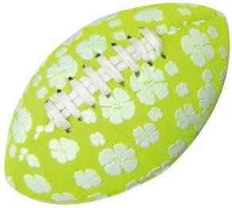
Animations Lutins

L'Arche de Noé

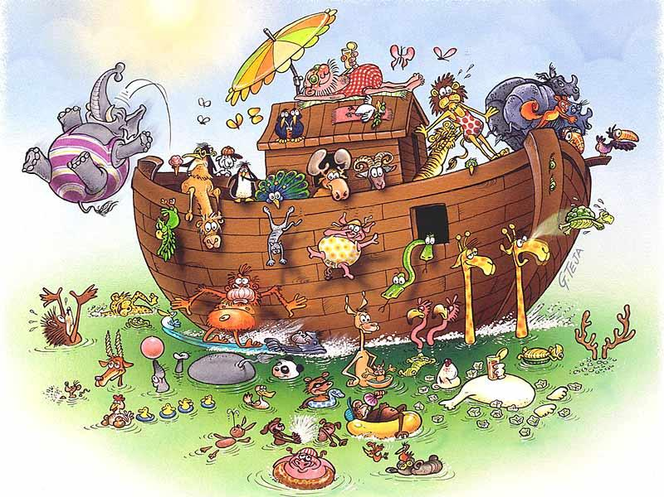



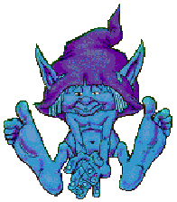



Ateliers des Lutins (-7 ans)

Les ateliers que nous voulons mettre en place doivent permettre d'accueillir les enfants sous d'autres manières que par des rencontres.

L’objectif des ateliers est d'aider les enfants à se perfectionner par des jeux simples. En ayant des dominantes différentes : techniques, perceptives, décisionnelles, affectives, relationnelles.

Ces ateliers seront effectués lors des rencontres Penn Ar Bed.
Après les ateliers Vous pourrez clôturer la journée par de petites rencontres amicales.

Les équipes se font par groupes d’au moins quatre enfants, s'il manque des joueurs, constituer un groupe avec un autre club.

Le temps de jeu par atelier est de dix minutes environ, pour assurer une rotation.



1 | Le corbeau et le renard | Evité
2 | Les fourmis | Passe
3 | La souris et le chat | Placage
4 | L’œuf de la tortue | Lutte au sol
5 | Les éléphants et les homards | Poussée
6 | Les singes et les noix de coco | Réception
7 | Les mille-pattes | Maîtrise au sol
8 | Les trois petits cochons et les loups | Hors Jeu
9 | L'oiseau dans son nid | Opposition - Soutien
10 | L'ours et son miel | Lutte debout




Atelier 1 : Le corbeau et le renard
Page 1/2

But | : | La passe
Principe | : | Une équipe se fait des passes et l’autre doit intercepter le ballon.  Les joueurs doivent se rendre disponibles et appeler le ballon avec leurs mains.
Terrain | : | 10m x 10m
 |  | La dimension du champ de jeu peut être rectifiée en fonction du niveau des enfants.
Matériel | : | Ballons | 1 en jeu + 1 avec l’éducateur pour éviter les temps morts.
 |  | Chasubles | pour une équipe
 |  | Chronomètre | 1 pour que l’exercice ne dure pas trop.
 |  | Plots | assez pour bien délimiter le terrain pour les enfants
 |  | Sifflet | 1
 |  | Autre
Educateurs | : | Minimum 1
Joueurs | : | 2 équipes d’au moins 5 joueurs
Durée | : | 5 minutes par manche
Histoire | :
Les corbeaux, joueurs, s’envoient le fromage de bec en bec.
Mais les renards, par l’odeur alléchée, voudraient bien le manger.
Les corbeaux sauront-ils préserver leur fromage ?
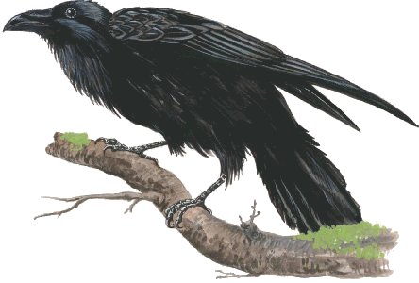
 | ← 10 mètres →
 | X  O  O X  O X  X  X O  O  X O | ↑  10 mètres  ↓ | X les renards  O les corbeaux

Atelier 1 : Le corbeau et le renard
Page 2/2
 | ← 10 mètres →
 | X X  O X  O X  O X  X  O O  O  X O | ↑  10 mètres  ↓ | X les renards  O les corbeaux

Déroulement : Ne soyez pas trop interventionniste. Expliquez l’activité, les différents gestes ou positions (danger) et laissez les joueurs s’organiser seuls. Ensuite vous pouvez rectifier, leur donner des conseils.
Au départ : Tout le monde est réparti sur le terrain, les rôles ne sont pas encore définis.
L’éducateur donne le fromage (ballon) à une équipe qui devient d’office « les corbeaux », l’autre devenant « les renards ».
Les corbeaux doivent se faire 10 passes sans qu’un renard n’attrape la balle ou que le ballon aille au sol. Ce sont les joueurs qui comptent, à haute voix, les passes faites.
Attention il vaut veiller à ce que les renards ne gènent pas le porteur de balle afin qu’il puisse faire la passe. S’assurer que tous les joueurs laissent le porteur de balle libre d'un espace d'1 mètre, les défenseurs ne peuvent pas arracher le ballon des mains du porteur.
Dès que : le porteur du ballon est touché, avec 2 mains, par un adversaire,
Le ballon est pris par les renards,
Le ballon est tombé au sol,
Un corbeau sort du terrain,
➔ Le jeu est fini et les rôles sont inversés, les corbeaux deviennent renards et les renards passent corbeaux.
Le jeu repart à zéro
Fin de partie : Dès qu’une équipe a réussi à se faire 10 passes de suite
à la fin du temps imparti
Vainqueur : L’équipe qui aura réussi le plus rapidement à se faire les 10 passes ou celles qui aura fait la plus longue série.

Variante :
1- le porteur du ballon ne peut plus bouger. ➔ à ses partenaire de se démarquer rapidement.
2- le passeur doit aller faire le tour d’un plot marquant la limite du terrain.
3- se faire des passes de la main à la main, tout en se déplaçant dans le carré.
Atelier 2 : Les fourmis
Page 1/2

But | : | Transmission du ballon et replacement
Principe | : | C’est une course entre les équipes qui doivent le plus rapidement aller déposer le ballon dans l’en-but, mais dès qu’un joueur a la balle les jambes sont bloquées.
Terrain | : | 2 couloirs de 20 m de long et séparés entre eux de 5 mètres.  (dans le couloir des 5 m, chaque équipe sur une ligne)
 |  | La dimension du champ de jeu peut être rectifiée en fonction du niveau des enfants.
Matériel | : | Ballons | 2.
 |  | Chasubles | pour une équipe
 |  | Chronomètre | 1 pour que l’exercice ne dure pas trop.
 |  | Plots | assez pour bien délimiter le terrain pour les enfants
 |  | Sifflet | 1  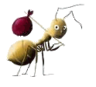
 |  | Autre
Educateurs | : | minimum1 par équipe
Joueurs | : | 2 équipes d’au moins 5 joueurs
Durée | : | 5 minutes par manche
Histoire | :
La fourmilière vient d’être détruite par un tamanoir qui a mangé presque tous les oeufs.
Les fourmis doivent vite transporter le dernier œuf dans leur nouvelle fourmilière. Mais le prédateur est aux aguets et dès qu’il voit une fourmi bouger avec un œuf il l’attrape.
Comment vont elles faire pour sauver l’oeuf ?

5m | 5m | 20 m  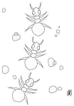
(départ)  Tamanoir | A  (départ)  Fourmis | X¹ X² X³ X⁴ X⁵ X⁶ Passe à gauche  O¹ O² O³ O⁴ O⁵ O⁶ Passe à droite  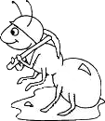 | B
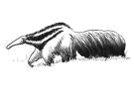

Atelier 2 : Les fourmis
Page 2/2
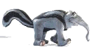
5m | 5m | 20 m
(départ)  Tamanoir | A  (départ)  Fourmis | X¹ X² X³ X⁴ X⁵ X⁶ Passe à gauche  O¹ O² O³ O⁴ O⁵ O⁶ Passe à droite | 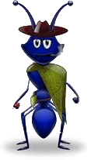  B

Déroulement : Ne soyez pas trop interventionniste. Expliquez l’activité, les différents gestes ou positions (danger) et laissez les joueurs s’organiser seuls. Ensuite vous pouvez rectifier, leur donner des conseils.
Dans un premier temps laisser les enfants s’organiser seul.
Au départ : Chaque équipe est dans sa fourmilière, l’œuf (ballon) au sol.
L’éducateur donne le signal de l’attaque du tamanoir.
Les équipes doivent s’organiser pour amener l’œuf restant dans une autre fourmilière (en-but).
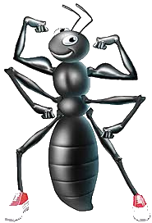
Mais ils n’ont pas le droit de se déplacer avec le ballon.
Si le ballon tombe au sol il faut repartir du début.

Fin de partie : Dès qu’une équipe a réussi à marquer l’essai.
à la fin du temps imparti
Vainqueur : L’équipe qui aura réussi le plus rapidement.

Variante :
1- Augmenter la distance entre les en-but pour que les joueurs se replacent.
2- Pour se replacer les joueurs doivent impérativement passer par l’extérieur du couloir, le tamanoir est à l’intérieur, entre les 2 équipes et si un joueur passe par la il se fait manger.

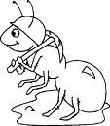  A  (départ) | Extérieur  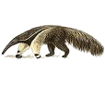  X¹ X² X³ X⁴ X⁵ X⁶ X¹ X²  Intérieur  O¹ O² O³ O⁴ O⁵ O⁶ O¹ O²  Extérieur | B

3- Il y a 2 œufs à sauver.
4- mettre un obstacle sur le parcours.
4- Augmenter la distance et les joueurs doivent se mettre à plus de 2m l’un de l’autre.
5 – Faire un Aller-Retour : Une fois arrivé en B le ballon doit être ramené au point de départ : A (toujours en passe, mais cette fois de l’autre côté).

Atelier 3 : La souris et le chat
Page 1/2

But | : | S’opposer en avançant, Placage
Principe | : | un joueur doit aller prendre le ballon pour le déposer dans son en-but, l’adversaire doit l’en empêcher en le plaquant.
Terrain | : | Des couloirs des 2m x 5 mètres + 2 en-but.  Prévoir une zone de sécurité d’au moins 1,5 mètres entre chaque couloir.  ➔ En largeur pour un couloir : 3,5mètres (2 m de couloir+1,5m de sécurité)
 |  | La dimension du champ de jeu peut être rectifiée en fonction du niveau des enfants.
Matériel | : | Ballons | 1 par couloir
 |  | Chasubles | pour une équipe
 |  | Chronomètre | 1 pour que l’exercice ne dure pas trop.
 |  | Plots | assez pour bien délimiter le terrain pour les enfants
 |  | Sifflet | 1
 |  | Autre
Educateurs | : | Minimum 1 par équipe
Joueurs | : | 2 équipes d’au moins 3 joueurs
Durée | : | 5 minutes par manche
Histoire | :
La souris a faim. Ella voit le fromage dans la réserve. Elle voudrait bien aller le chercher et le ramener dans sa souricière pour le manger tranquillement, mais le chat qui dort au salon est prêt à la manger.
Il a mis une alarme dans la réserve qui le réveille dès que le fromage est touché.
Comment va faire la souris pour ramener le formage ?
Attention si la souris est en contact avec le sol à autrement qu’avec ses pieds, elle ne peut plus garder le fromage, elle est obligé de le lâcher.
Chat
Souris
 |  2 m  |  5 mètres  |  3 m 
 |  | O | X |   2 mètres  
 | Réserve | Salon | Souricière
 |  |  |  |  1,5mètre 
 |  | O | X |  2 mètres 
 |  |  |  |  1,5mètre 
 |  | O | X |  2 mètres 

Atelier 3 : La souris et le chat
Page 1/2
Chat
Souris
 |  2 m  |  5 mètres  |  3 m 
 |  | O | X |   2 mètres  
 | Réserve | Salon | Souricière
 |  |  |  |  1,5mètre 
 |  | O | X |  2 mètres 
 |  |  |  |  1,5mètre 
 |  | O | X |  2 mètres 

Déroulement : Ne soyez pas trop interventionniste. Expliquez l’activité, les différents gestes ou positions (danger) et laissez les joueurs s’organiser seuls. Ensuite vous pouvez rectifier, leur donner des conseils.
2 passages minimum, chaque joueur devra faire les 2 rôles.
Au départ : Le chat au milieu du salon, face au fromage.
La souris dans sa souricière.
Le Fromage (ballon) dans la réserve.
Pas de signal de départ, la souris part quand elle veut. Pour aller à la réserve, elle passe devant le chat qui ne bouge pas.
Dès que la souris touche le ballon le chat peut se déplacer dans le salon. Il ne peut attraper la souris que dans le salon.
La souris doit retourner dans son trou en passant par le salon.
Attention si la souris est en contact avec le sol autrement qu’avec ses pieds, elle ne peut plus garder le fromage, elle est obligée de le lâcher.
Le chat gagne si la souris se fait plaquer, qu’elle sort du terrain ou que le ballon tombe
La souris gagne si elle ramène le fromage dans sa souricière.

Fin de partie : Dès qu’une équipe a réussi à marquer l’essai.
à la fin du temps imparti
Vainqueur :
Le chat si : la souris se plaquer, qu’elle sort du terrain ou que le ballon tombe
La souris si elle ramène le fromage dans sa souricière.

Variante :
1- la souris plaquée doit libérer le fromage derrière elle, donc hors de portée du chat et peut donc se relever pour continuer.

Atelier 4 : L’œuf de la tortue
Page 1/2

But | : | Apprendre à lutter
Principe | : | un joueur au sol doit lutter pour conserver son ballon que peut prendre un joueur debout.
Terrain | : | 10m x 10m comme aire de jeu + une zone de marque d’au moins 1mx1m
 |  | La dimension du champ de jeu peut être rectifiée en fonction du niveau des enfants.
Matériel | : | Ballons | 1 par tortue
 |  | Chasubles | pour une équipe
 |  | Chronomètre | 1 pour que l’exercice ne dure pas trop.
 |  | Plots | assez pour bien délimiter le terrain pour les enfants
 |  | Sifflet | 1
 |  | Autre
Educateurs | : | Minimum 1 par équipe
Joueurs | : | 2 équipes d’au moins 4 joueurs
Durée | : | 5 minutes par manche
Histoire | :
La tortue qui vient de pondre un œuf voit arriver des braconniers qui en veulent à son bien.
Pour défendre sa future descendance elle se met dessus pour cacher l’œuf. Comme elle n’a pas de mains, le joueur ne pourra pas tenir l’œuf dans les mains ou les bras. Il n’a que les coudes, les genoux et son corps pour protéger l’œuf.
Le braconnier fait tout pour prendre l’œuf.
Mais tout le monde sait bien qu’une tortue sur le dos ne peut plus rien faire.

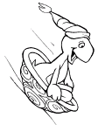
X |  |  |  |  |  |  |  |  |  |  | Position de la tortue
 |  |  |  |  |  | X | O
 |  | X | O |  |  |  |  |  | X
X
 |  |  |  |  | X | O
 |  |  |  | O | X
 |  |  |  |  |  |  |  |  |  |  | O : Tortues
 |  |  | X |  |  |  |  |  |  |  | X : Braconniers

Atelier 4 : L’œuf de la tortue
Page 2/2

X |  |  |  |  |  |  |  |  |  |  | Position de la tortue
 |  |  |  |  |  | X | O
 |  | X | O |  |  |  |  |  | X
X
 |  |  |  |  | X | O
 |  |  |  | O | X
 |  |  |  |  |  |  |  |  |  |  | O : Tortues
 |  |  | X |  |  |  |  |  |  |  | X : Braconniers

Déroulement : Ne soyez pas trop interventionniste. Expliquez l’activité, les différents gestes ou positions (danger) et laissez les joueurs s’organiser seuls. Ensuite vous pouvez rectifier, leur donner des conseils.
2 passages minimum, chaque joueur devra faire les 2 rôles.
Au départ : Les tortues dans l’aire de jeu, chacune avec un œuf (ballon), en position pour la protection de leur oeuf.
Les braconniers autour du terrain.
Au signal les braconniers arrivent et vont essayer de récupérer un maximum d’œufs.
Attention :
On ne peut prendre qu’un œuf à la fois qu’il faut déposer dans la zone de marque.
Si un œuf est tombé par terre après avoir été volé il est perdu pour les voleurs.
On le redonne à une tortue.

Fin de partie : Dès que les tortues n’ont plus d’oeufs.
à la fin du temps imparti
Vainqueur : L’équipe qui a le plus d’œufs.

Variante :
1- Les braconniers peuvent se mettre à plusieurs sur une tortue.
2- les tortues peuvent se mettre à plusieurs pour protéger un œuf.
3- Lutte avec le ballon, mais debout.

Atelier 5 : Les éléphants et les homards
Page 1/2

But | : | Pousser en engageant les épaules
Principe | : | un joueur debout, le ballon en main, doit essayer de rester le plus longtemps possible dans le terrain alors qu’un autre va tenter de le sortir en le poussant, après l’avoir ceinturé (épaule sur le nombril).
Terrain | : | 6m x 6m comme aire de jeu
 |  | La dimension du champ de jeu peut être rectifiée en fonction du niveau des enfants.
Matériel | : | Ballons | 1 par éléphant
 |  | Chasubles | pour une équipe
 |  | Chronomètre | 1 pour que l’exercice ne dure pas trop.
 |  | Plots | assez pour bien délimiter le terrain pour les enfants
 |  | Sifflet | 1
 |  | Autre
Educateurs | : | Minimum 1 par équipe
Joueurs | : | 2 équipes d’au moins 4 joueurs
Durée | : | 5 minutes par manche
Histoire | :
Les éléphants sont dans un champ de noix de coco. Mais les homards veulent les chasser pour prendre la place. Les éléphants tout en gardant une noix de coco vont essayer de résister dans le champ.

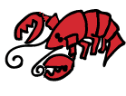
 | X X
X | O  O O  O O  O | X  X | ↑  6 mètres  ↓ | X : Homards  O : éléphants
 | X
 | ← 6 mètres →

Atelier 5 : Les éléphants et les homards
Page 2/2

 | X X
X | O  O O  O O  O | X  X | ↑  6 mètres  ↓ | X : Homards  O : éléphants
 | X
 | ← 6 mètres →

Déroulement : Ne soyez pas trop interventionniste. Expliquez l’activité, les différents gestes ou positions (danger) et laissez les joueurs s’organiser seuls. Ensuite vous pouvez rectifier, leur donner des conseils.
2 passages minimum, chaque joueur devra faire les 2 rôles.
Au départ : Les éléphants dans l’aire de jeu, avec une noix de coco (ballon) à la main.
Les homards autour du terrain.
Au signal les homards arrivent doucement et vont essayer de sortir les éléphants du terrain en les poussant (prise à la ceinture, épaule engagée (« sur le nombril »).
Attention :
Les éléphants se laissent attraper, ne font que résister à la pression.
Le but n’est pas de faire tomber l’adversaire mais bien de le pousser hors du terrain.
(si chute cela ne compte pas, les 2 joueurs se relèvent, se replacent comme au départ et recommencent)
Vérifier l'attitude des joueurs
Homards : tête sur le côté, dos plat, jambes fléchies.
Eléphants : restent debout et le ballon doit être conservé.

Fin de partie : Dès qu’il n’y a plus d’éléphant dans le champ.
à la fin du temps imparti
Vainqueur : L’équipe qui a sorti les éléphants le plus vite.

Variante :
1- Les homards peuvent se mettre à plusieurs sur un éléphant. (⬇ aux liaisons)
2- Les éléphants peuvent se mettre à plusieurs pour résister. (⬇ aux liaisons)
3- les éléphants tentent de fuir.

Atelier 6 : Les singes et les noix de coco
Page 1/2

But | : | Apprécier la réception du ballon
Principe | : | Réception de volée d’un ballon qui a été lancé par-dessus un obstacle.
Terrain | : | 15m x 15m comme aire de jeu  Les points de passage ou portes tout le tour de l’aire de jeu. Ils doivent être au plus près à 1m du terrain, au plus loin à 3m.
 |  | La dimension du champ de jeu peut être rectifiée en fonction du niveau des enfants.
Matériel | : | Ballons | 1 par lanceur
 |  | Chasubles | pour une équipe
 |  | Chronomètre | 1 pour que l’exercice ne dure pas trop.
 |  | Plots | assez pour bien délimiter le terrain pour les enfants
 |  | Sifflet | 1
 |  | Autre
Educateurs | : | Minimum 1 par équipe
Joueurs | : | 2 équipes d’au moins 5 joueurs
Durée | : | 5 minutes par manche
Histoire | :
Les homards sont repartis à la mer et des braconniers ont investi le champ de noix de coco. Mais les singes défendent leur territoire de ces intrus. Ils leur lancent des noix de coco et font le tour du terrain, en restant dans la cime des cocotiers, pour voir si les braconniers s’en vont. Mais ceux-ci veulent attraper les singes et essaient de les faire tomber en leur relançant les noix de coco.
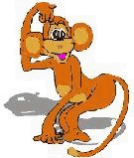

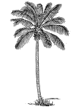

C  C | C
↑    15 mètres  ↓  C   | X  X  X  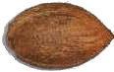  X  X | Cime du cocotier  C  C
 |  |  | O O O O O
C | C  C | C = Cimes des cocotiers (lieu de passage)  X = Braconniers  O = Singe
 | ← 15 mètres →

Atelier 6 : Les singes et les noix de coco
Page 2/2

C  C | C
↑  15 mètres  ↓  C | X  X  X  X  X | Cime du cocotier  C  C
 |  |  | O O O O O
C = Cimes des cocotiers (lieu de passage)
X = Braconniers
O = Singe
C | C  C
 | ← 15 mètres →

Déroulement : Ne soyez pas trop interventionniste. Expliquez l’activité, les différents gestes ou positions (danger) et laissez les joueurs s’organiser seuls. Ensuite vous pouvez rectifier, leur donner des conseils.
2 passages minimum, chaque joueur devra faire les 2 rôles.
Au départ : Les singes dans la cime du cocotier.
Les noix de coco (ballon) posés à côté de l’aire de lancement.
Les braconniers, dans le champ.
Pas de signal pour le départ. Le jeu débute dès qu’un singe lance un ballon vers le haut dans le champ.
Sitôt le ballon lancé le singe s’élance pour faire le tour du champ par les cimes qui ont été matérialisées. Il doit revenir à la cime de lancement sans se faire toucher par un lancer des braconniers.
Les braconniers doivent attraper le ballon, de volée (avant qu’il touche terre) si possible et essayer de toucher le singe qui fait le tour, avec le ballon. Ils peuvent se faire des passes pour que le ballon aille le plus vite sur les bords du terrain pour mieux toucher la cible.
Attention : ⬇au lancer par les singes, il doit être haut et tomber dans le champ.
⬇au lancer par les braconniers, ne pas blesser les singes.
Très vite vous allez constater que les braconniers courent avec le ballon pour aller le lancer sur le singe plutôt que de faire des passes et qu’un autre le lance.

Fin de partie : à la fin du temps imparti.
S’il n’y a plus de singe
Vainqueur : L’équipe qui a « perdu » le moins de singes.

Variante :
1- si pas de réception de volée, le réceptionneur ne peut plus bouger. ➔ Passe
2- les singes n’attendent pas la fin du tour du précédent. ➔ Jeu plus rapide
3- imposer une ou deux passes.
Atelier 7 : Les mille pattes
Page 1/2

But | : | 1 - Maîtriser le ballon au sol  2 – Changement de main au ballon
Principe | : | 1 - Conduire du ballon au pied au travers de portes et le ramener à son coéquipier.  2 - Parcours avec changement de main du ballon en fonction de l’opposition.
Terrain | : | Prévoir un parcours par équipe. (de préférence faire le même ou alors prévoir 2 manches)  3 à 5 portes de 1 à 2 mètres et au bout une zone de marque de 1mx1m.
 |  | La dimension du champ de jeu peut être rectifiée en fonction du niveau des enfants.
Matériel | : | Ballons | 1 par parcours
 |  | Chasubles | pour une équipe
 |  | Chronomètre | 1 pour que l’exercice ne dure pas trop.
 |  | Plots | assez pour bien délimiter le terrain pour les enfants
 |  | Sifflet | 1
 |  | Autre
Educateurs | : | Minimum 1 par équipe
Joueurs | : | 2 équipes d’au moins 5 joueurs
Durée | : | 5 minutes par manche
Histoire | :
La vie des mille pattes est bien difficile leurs œufs sont trop chauds, ils doivent aller les rafraîchir à la mare et vite les ramener. Mais le point d’eau est loin et le parcours plein d’embûches

Maison | 
X X  X X  X |          | mare
 | 

Atelier 7 : Les mille pattes
Page 2/2

Déroulement : Ne soyez pas trop interventionniste. Expliquez l’activité, les différents gestes ou positions (danger) et laissez les joueurs s’organiser seuls. Ensuite vous pouvez rectifier, leur donner des conseils.
Il y a 2 possibilités d’ateliers : (le positionnement au départ est le même)
Au départ : Chaque équipes de mille pattes dans sa maison.
(en file indienne, l’un derrière l’autre)
L’œuf (ballon) posé à l’entrée de la maison (ligne de départ).
1 ballon au pied

Maison |  | 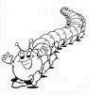
X X  X X  X |          | mare
 | 

Au signal le 1er mille pattes s’élance avec l’œuf (ballon) au pied. Il doit franchir les différentes portes et faire un « touché » dans la mare (en-but).
Retour Après avoir marqué dans l’en-but (mare)
Ensuite il ramasse le ballon et court le déposer sur la ligne de départ.
Il tape dans une main du suivant qui s’élance à son tour et ainsi de suite jusqu’au dernier. Une fois passé un joueur se met en fin de file.
2 ballon à la main
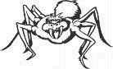
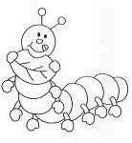
Maison | P
X X  X X  X | P       P   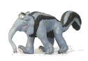 | mare
P
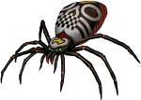

Au signal le 1er mille pattes ramasse l’œuf et s’élance.
Il doit franchir les différentes portes et faire un « touché » dans la mare (en-but).
Mais attention sur le parcours il y a des prédateurs qui en veulent à son œuf. Ils sont postés aux portes. Le mille pattes doit donc systématiquement écarter l’œuf du prédateur, en le prenant dans la main opposée (la plus loin) de l’adversaire..
Voir Retour.

Fin de partie : quand tous sont passés.
Vainqueur : L’équipe la plus rapide.
Variante :
1- mettre une personne comme prédateur qui cherche à prendre le ballon, s’il est mal placé.
Atelier 8 : les trois petits cochons et les loups.
Page 1/2

But | : | le placage et hors jeu
Principe | : | Des joueurs doivent déposer le ballon dans l’en-but, 1 adversaire doit les en empêcher en plaquant le porteur de balle ou en récupérant le ballon. Les joueurs peuvent se faire des passes, mais les règles du hors jeu s’appliquent.
Terrain | : | Des couloirs des 5m x 10 mètres + 2 en-but.  Prévoir une zone de sécurité d’au moins 1,5 mètres en chaque couloir.  ➔ En largeur pour un couloir : 6,5mètres (5 m de couloir + 1,5m de sécurité)
 |  | La dimension du champ de jeu peut être rectifiée en fonction du niveau des enfants.
Matériel | : | Ballons | 1 par couloir
 |  | Chasubles | pour une équipe
 |  | Chronomètre | 1 pour que l’exercice ne dure pas trop.
 |  | Plots | assez pour bien délimiter le terrain pour les enfants
 |  | Sifflet | 1
 |  | Autre
Educateurs | : | Minimum 2
Joueurs | : | 2 équipes d’au moins 3 joueurs
Durée | : | 5 minutes par manche
Histoire | :
Nos 3 petits cochons qui viennent de retrouver leur clef veulent rentrer chez eux retrouver leur famille nombreuse. Mais leur maison est de l’autre côte de la forêt où les loups rôdent. Ils doivent donc traverser ces bois sans perdre la clef, et surtout sans qu’elle ne tombe dans les pattes des loups qui pourraient aller manger toute leur famille. Mais 3 loups les ont repérés et leur ont tendu un piège pour leur voler la clef.

 | 1   | 2 | 3
X |  | 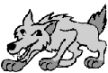 |  |  | ↑
X | O | O | O |  | 5 mètres
X |  |  |  |  | ↓
← 2 mètres → | ← 5 mètres → | ← 5 mètres → | ← 5 mètres → | ← 3 mètres →
Orée de la forêt |  | Forêt |  | Maison de la famille cochon

Atelier 8 : les trois petits cochons et les loups.
Page 2/2

 | 1 | 2 | 3
X |  |  |  |  | ↑
X | O | O | O |  | 5 mètres
X |  |  |  |  | ↓
← 2 mètres → | ← 5 mètres → | ← 5 mètres → | ← 5 mètres → | ← 3 mètres →
Orée de la forêt |  | Forêt |  | Maison de la famille cochon

Déroulement : Ne soyez pas trop interventionniste. Expliquez l’activité, les différents gestes ou positions (danger) et laissez les joueurs s’organiser seuls. Ensuite vous pouvez rectifier, leur donner des conseils.
2 passages minimum, chaque joueur devra faire les 2 rôles.
Au départ : Les cochons à l’orée de la forêt, avec la clef (ballon).
Les loups dans la forêt, chacun dans leur secteur.
Pas de signal pour le départ. Le jeu débute dès que le cochon porteur du ballon entre dans la forêt.
Les loups ne sortent pas de leur secteur. Ils ne doivent plaquer que le porteur de la clef ou même se saisir de la clef.
Les cochons, pour sauvegarder leur clef peuvent se la passer, mais attention à ne pas l’envoyer vers l’avant où le loup pourrait l’intercepter (pas de passe en avant).
Attention : ⬇au placage.
⬇aux règles du hors jeu.

Fin de partie : Les cochons ont pu ramener la clef à la maison.
Un loup s’est emparé de la clef ou à défaut l’a fait tomber en dehors de la forêt.
Vainqueur : Les loups si les cochons n’ont pas pu réussir.
Les cochons si la clef est ramenée à la maison.
Variante :
- Le loup suit la progression de la clef et va aider le loup du secteur suivant.
Il faut peut-être élargir les carrés des loups.
- Les loups doivent aller remettre la clef à l’orée du bois.

Atelier 9 : l'oiseau dans son nid
Page 1/2

But | : | Opposition pour protéger une zone - Le soutien
Principe | : | Des joueurs doivent déposer le ballon dans un zone définie, 1 adversaire doit les en empêcher.
Terrain | : | Une zone de 10m x 10m avec au centre un nid de 2m x2m  Prévoir une zone de réserve (ancien nid) 2m x x2m pour les ballons (œufs)
 |  | La dimension du champ de jeu peut être rectifiée en fonction du niveau des enfants.
Matériel | : | Ballons | Autant que possible
 |  | Chasubles | pour une équipe
 |  | Chronomètre | 1 pour que l’exercice ne dure pas trop.
 |  | Plots | assez pour bien délimiter le terrain pour les enfants
 |  | Sifflet | 1
 |  | Autre
Educateurs | : | Minimum 2
Joueurs | : | 2 équipes d’au moins 4 joueurs
Durée | : | 5 minutes par manche
Histoire | :
Les oiseaux doivent changer de nid et donc déplacer tous leurs œufs. Cela serait facile s’il n’y avait pas de chasseurs qui en voulaient aux œufs.
Il faut donc que les oiseaux fassent preuve de courage et d’ingéniosité pour parvenir à déposer les œufs dans le nid hors de portée des chasseurs qui les guettent.
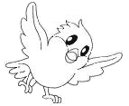
 | Pré  X  X X X  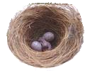  nid  X X | O | O : Oiseaux  X : Chasseurs  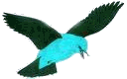  O O O O | ↑  10 mètres  ↓
 |  | O | Ancien nid
 | ← 10 mètres →

Atelier 9 : l'oiseau dans son nid
Page 2/2

 | Pré  X  X X X  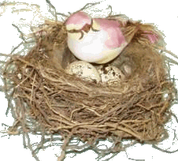  nid  X X | O | O : Oiseaux  X : Chasseurs  O O O O | ↑  10 mètres  ↓
 |  | O | Ancien nid
 | ← 10 mètres →

Déroulement : Ne soyez pas trop interventionniste. Expliquez l’activité, les différents gestes ou positions (danger) et laissez les joueurs s’organiser seuls. Ensuite vous pouvez rectifier, leur donner des conseils.
2 passages minimum, chaque joueur devra faire les 2 rôles.
Au départ : Les oiseaux sont vers l’ancien nid.
Les ballons (œufs) sont tous dans l’ancien nid.
Les chasseurs sont dans le pré où il y a le nouveau nid.
Au signal, les oiseaux doivent prendre les œufs dans l’ancien nid et aller le déposer dans le nouveau nid.
Un oiseau ne peut pas porter plus d’un œuf à la fois.
Les chasseurs doivent empêcher les oiseaux. Ils n’ont pas le droit ni de pénétrer dans le nid, ni de sortir du pré.
Attention : ⬇au placage aux prises.

Fin de partie : à la fin du temps imparti.
Quand tous les œufs ont été transférés.
Vainqueur : l’équipe qui a transféré le plus vite tous ses œufs.
L’équipe qui a transféré le plus d’œufs.
Variante :
1- Un oiseau peut passer l’œuf à un partenaire qui n’a pas d’oeuf (pas de règle d’en avant).
2- Les chasseurs peuvent attraper les œufs, mais 1 seul à la fois. Ils les déposent dans leur réserve en dehors du pré, mais pas du même côté que l’ancien nid..

Atelier 10 : L'ours et son miel
Page 1/2

But | : | Lutte debout pour le ballon
Principe | : | Un joueur a le ballon et un autre doit le prendre.
Terrain | : | Une zone de 6m x 6m (île) plus une autre de 2m x 2m (rucher)
 |  | La dimension du champ de jeu peut être rectifiée en fonction du niveau des enfants.
Matériel | : | Ballons | 1 par ours
 |  | Chasubles | pour une équipe
 |  | Chronomètre | 1 pour que l’exercice ne dure pas trop.
 |  | Plots | assez pour bien délimiter le terrain pour les enfants
 |  | Sifflet | 1
 |  | Autre
Educateurs | : | Minimum 2
Joueurs | : | 2 équipes d’au moins 4 joueurs
Durée | : | 5 minutes par manche
Histoire | :
Les ours qui sont gourmands ont pris la ruche des abeilles et s’apprêtent a manger le miel. Sur leur île, ils se croient à l’abri des abeilles.
Les abeilles les ont vus et veulent récupérer leur ruche et la ramener au rucher. La taille de cet adversaire insensible à leurs piqûres ne leur fait pas peur

 | X X |  | 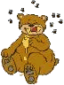
X | île  O  O O  O | ↑  6 mètres  ↓ | O : Ours  X : Abeilles
 | X |  | Rucher
 | ← 6 mètres →

Atelier 10 : L'ours et son miel
Page 2/2

 | X X
X | île  O  O O  O | ↑  6 mètres  ↓ | O : Ours  X : Abeilles
 | X |  | Rucher
 | ← 6 mètres →

Déroulement : Ne soyez pas trop interventionniste. Expliquez l’activité, les différents gestes ou positions (danger) et laissez les joueurs s’organiser seuls. Ensuite vous pouvez rectifier, leur donner des conseils.
2 passages minimum, chaque joueur devra faire les 2 rôles.
Au départ : Les ours sont dans l’île, la ruche (ballon) à la main.
Les abeilles sont autour de l’île.
Au signal, chaque abeille va sur un ours pour essayer de lui reprendre sa ruche pour la ramener au rucher. Ou au mieux empêcher l’ours de manger le miel en le mettant à l’eau (hors de l’île). Une abeille ne peut prendre qu’une ruche à la fois.
Pour cela il faut qu’elle reste debout, car en cas de chute les ours l’« écraseraient »
Les ours eux font ce qu’il peuvent pour rester sur l’île avec la ruche à la main..
Attention : ⬇ aux prises, aux positions.

Fin de partie : à la fin du temps imparti.
Si toutes les ruches ont été récupérées.
Vainqueur : l’équipe qui a le plus de ruches.
L’équipe qui a récupéré ses ruches le plus rapidement.
Variante :
1- les abeilles se mettent à plusieurs sur un ours
2- Les ours peuvent passer la ruche à un ours qui n’en a plus. (passe de la main à la main)
3- Mettre une seule ruche, et les ours peuvent de se faire des passes, même distantes. Les abeilles ne pouvant bloquer que le porteur de la ruche.

C’est fini

l’Ecole de Rugby du

Comité Départemental du Finistère

souhaite

une bonne continuation aux enfants

Au revoir

